VIII DIÁLOGO SOBRE ÉTICA DE LA INVESTIGACIÓN: Conversando desde las regiones
CONFERENCIA DE CLAUSURA #2
Fecha: Miércoles 28 de Octubre
Hora | Conferencista/HV | Nombre Conferencia
2:30 pm – 3:00 pm  Conferencia Nacional | Dr. ARIEL MARCEL TARAZONA MORALES  Zootecnista, MSc en Ciencias Básicas Biomédicas y Doctor en Ciencias Animales, con  experiencia en los campos de la Biotecnología reproductiva (Producción de embriones in vitro), experto reconocido en las áreas de Comportamiento y Bienestar animal. Actualmente docente investigador de la Universidad Nacional de Colombia, miembro del comité nacional de ética de la misma universidad, miembro del CICUA de la Universidad Nacional de Colombia sede Medellín.  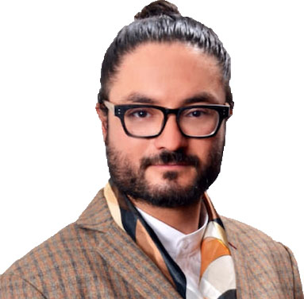 | “Integridad científica siglo XXI: una sola naturaleza”

